НАЦІОНАЛЬНИЙ ТЕХНІЧНИЙ УНІВЕРСИТЕТ УКРАЇНИ

«КИЇВСЬКИЙ ПОЛІТЕХНІЧНИЙ ІНСТИТУТ імені Ігоря Сікорського» ФАКУЛЬТЕТ ПРИКЛАДНОЇ МАТЕМАТИКИ

# Кафедра системного програмування та спеціалізованих комп’ютерних систем

**Лабораторна робота №1**

з дисципліни **Бази даних і засоби управління**

*на тему: “Проектування бази даних та ознайомлення з базовими операціями СУБД PostgreSQL”*

Виконав:

студент ІІI курсу

групи КВ-21

Саюк В.А.

Перевірив:

Київ – 2024

**Мета:** здобуття вмінь проектування бази даних та практичних навичок створення реляційних баз даних за допомогою PostgreSQL.

**Завдання:**

1. Розробити модель «сутність-зв’язок» предметної галузі, обраної студентом самостійно, відповідно до пункту «Вимоги до ER-моделі».
2. Перетворити розроблену модель у схему бази даних (таблиці) PostgreSQL.
3. Виконати нормалізацію схеми бази даних до третьої нормальної форми (3НФ).
4. Ознайомитись із інструментарієм PostgreSQL та pgAdmin 4 та внести декілька рядків даних у кожну з таблиць засобами pgAdmin 4.

**Опис предметної області**

Предметна область – *онлайн-платформа для зберігання та пошуку наукових публікацій.*

Вона охоплює набір засобів і інструментів, які спрямовані на ефективне управління та доступ до наукових досліджень і статей. Вона дозволяє зберігати різноманітні типи публікацій, включаючи журнальні статті, тези конференцій, наукові звіти та дисертації, надаючи можливість їх швидкого пошуку за ключовими словами, авторами або темами. Ця система спрощує доступ до актуальних наукових знань, підтримуючи дослідників, викладачів та студентів у пошуку необхідних матеріалів. Завдяки аналітичним інструментам платформи користувачі можуть відстежувати популярність публікацій, цитування та останні тенденції в певних галузях науки, що сприяє розвитку дослідницької діяльності та наукової співпраці.

**Опис сутностей**

Для побудови бази даних для *онлайн-платформи зберігання та пошуку наукових публікацій*, були виділені такі сутності:

Collection (Збірник)

- Атрибути:

- *Collection_id*: Ідентифікатор збірника (унікальний ключ для кожного збірника).

- *name*: Назва збірника, яка визначає його унікальність або зміст (наприклад, "Збірник наукових праць").

- *type*: Формат видання збірника, що може включати підручники, журнальні статті, матеріали конференцій тощо.

- *view*: Статус збірника, який вказує на географічну спрямованість: всеукраїнський (національний) або міжнародний.

**Призначення:**

Збірник представляє собою організовану колекцію наукових публікацій, підручників або інших навчальних матеріалів. Він дозволяє структурувати та систематизувати публікації за певними критеріями, що полегшує доступ до необхідної інформації.

Edition (Видання)

- Атрибути:

- *Edition_id*: Унікальний ідентифікатор видання.

- *name*: Назва видання, що може вказувати на тему або серію публікацій (наприклад, "Науковий вісник" або "Журнал з фізики").

- *branch*: Галузь або науковий напрямок, до якого належить видання (наприклад, фізика, біологія, історія тощо).

- *number_of_pages*: Кількість сторінок у виданні, що може вказувати на обсяг матеріалу.

- *languages*: Мови, якими видання доступне (наприклад, українська, англійська, німецька).

**Призначення:**

Видання є основною одиницею публікації наукових або освітніх матеріалів. Його мета полягає у наданні інформації та досліджень у певній галузі, допомагаючи розповсюджувати знання серед наукової спільноти або студентів.

Author (Автор)

- Атрибути:

- *Author_ID*: Унікальний ідентифікатор автора.

- *name*: Ім'я автора.

- *surname*: Прізвище автора.

**- Призначення:**

Автор є ключовою фігурою у створенні наукових публікацій або навчальних матеріалів. Він несе відповідальність за зміст публікації, її якість та наукову значущість. В системі обліку автор дозволяє відстежувати внесок конкретної особи у певні публікації та спрощує пошук робіт за іменем чи прізвищем автора.

**Опис зв’язків між сутностями**

Ці три сутності(Author,Edition, Collection) взаємопов'язані через тернарний зв'язок, що представляє відносини *"багато до багатьох" (N:M).*

Це означає, що один і той самий автор може бути залучений до створення численних публікацій, які видаються в різних збірниках. Водночас одна публікація може мати кілька авторів і бути частиною одного збірника.

Такий тип зв'язку дозволяє гнучко керувати даними про авторів, видання та збірники, адже публікація може бути результатом колективної роботи кількох науковців, а також може входити до різних збірників або випусків. Така модель також спрощує роботу з багатоспрямованими дослідженнями та міждисциплінарними проєктами, де участь різних авторів та вихід у кількох збірниках є нормою.

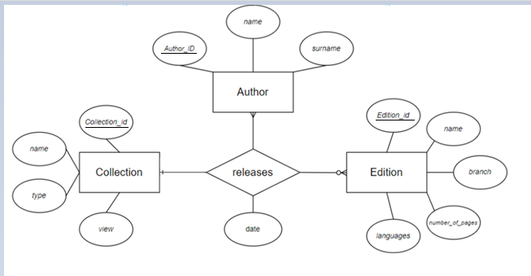

Рисунок 1 – ER-діаграма, побудована за нотацією “Вороняча лапка”

**Перетворення концептуальної моделі у логічну модель та схему бази даних**

Сутність Author перетворено в таблицю Author з первинним ключем Author_id та атрибутами name, surname.

Сутність Collection перетворено в таблицю Collection з первинним ключем collection_id та атрибутами name, view, type.

Сутність Edition перетворено в таблицю Edition з первинним ключем edition_id та атрибутами name, branch, number_og_pages, languages.

Оскільки в логічній моделі безпосередній зв’язок N:M є неможливим, а в концептуальній моделі він існує між сутностями Author- Collection- Edition, то для їхньої реалізації було створено таблицю Author_Collection_Edition, з первинним ключем Author_ID та Edition_ID, та зовнішніми ключами Collection_ID, Date.*(Додавання Collection_id до первинних ключів дає можливість однаковим публікація робити випуск у різних збірниках)*

Графічне подання логічної моделі «Сутність-зв’язок» зображено на рисунку 2.

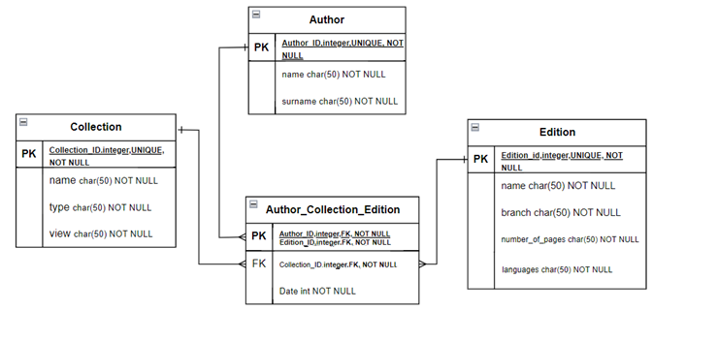

Рисунок 2 - Графічне подання логічної моделі «Сутність-зв’язок»

Таблиця 1 – Опис об’єктів бази даних

|  |  |  |
| --- | --- | --- |
| Сутність | Атрибут | Тип атрибуту |
| **Author** – містить дані про автора | *name* – ім’я автора | *character varying* (рядок) |
| *surname* – прізвище автора | *character varying* (рядок) |
| **Collection**– містить дані про колекцію | *name* – назва колекції | *character varying* (рядок) |
| *type* - формат колекції | *character varying* (рядок) |
| *view* – статус колекції | *character varying* (рядок) |
| **Edition** – містить дані про видання | *name – назва видання* | *character varying* (рядок) |
| *branch –* напрямок видання | *character varying* (рядок) |
| *Number_of_pages* – к-ть сторінок | *integer* (число) |
| *lanhuages* – мова видання | *character varying* (рядок) |
| **Author_Collection_Edition** – містить інформацію про відповідність автора, колекцію та видання, яке описується | *Collection_ID* – унікальний ідентифікатор колекції | *integer* (число) |
| *Date* - дата | *integer* (число) |

**Функціональні залежності для кожної таблиці**

***Cутність – Author***

**Атрибути:** *Author_ID, name, surname*

*AuthorID → name, surname*

*AuthorID → name*

*AuthorID → surname*

***Сутність - Edition***

***Атрибути:*** *PublicationID, Name**, Language, branch, number_of_pages*

*PublicationID → name, language, branch, number_of_pages*

*PublicationID → name*

*PublicationID → language*

*PublicationID → branch*

*PublicationID → number_of_pahes*

***Сутінсть - Collection***

***Атрибути: Collection_ID, name, type, view***

*Collection_ID → name, type, view*

*Collection_ID → name*

*Collection_ID → type*

*Collection_ID → view*

***Сутність - Author_Edition_Collection***

***Атрибути: Author_ID, Edition_ID,Collection_ID, Date***

*AuthorID, PublicationID → Collection_ID, Date*

*AuthorID, PublicationID → Collection_ID*

*AuthorID, PublicationID → Date*

*PublicationID → Date*

*PublicationID → Collection_ID*

Таблицю **Publishing** було розділено на дві таблиці через порушення другої нормальної форми (2НФ). У таблиці **Publishing** присутні функціональні залежності, які вказують на те, що деякі атрибути (зокрема, **Date** та **Collecyion_ID**) залежать лише від частини первинного ключа — **Edition_ID**, а не від усього первинного ключа (**AuthorID, Edition_ID**).

Тому таблицю ***Author_ID, Edition_ID,Collection_ID*** перетворюю на дві таблиці:

***Author_ID, Edition_ID,Collection_ID (AuthorID, PublicationID)***, яка має тривіальну функціоналну залежність та

***Author_ID, Edition_ID,Collection_ID _ED (PublicationID***, *Collection_ID, Date)*

*Edition_ID → Collection_ID, Date*

*Edition_ID → Collection_ID*

*Edition_ID → Date*

**Змінена схема**

Графічне подання зміненої логічної моделі «Сутність-зв’язок» зображено на рисунку 3.

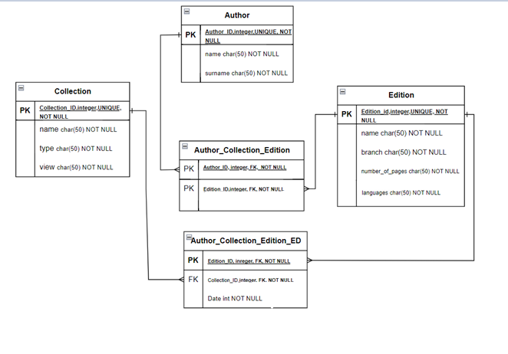

Рисунок 3 – змінена логічна модель «Сутність-зв’язок»

**Відповідність схеми нормальним формам**

Щоб задовільнити умови 1НФ кожен атрибут в таблиці має бути атомарним, тобто:

* Кожна клітинка містить єдине значення;
* Кожен запис є унікальним.

**Схема бази даних відповідає першій нормальній формі (1НФ), оскільки всі поля містять тільки одне значення, тобто комірки є атомарними.**

Щоб схема відповідала 2НФ повинні виконуватись умови:

* Схема перебуває в 1НФ;
* Кожний неключовий атрибут функціонально залежить від цілого ключа.

**Вона також дотримується другої нормальної форми (2НФ), оскільки задовольняє вимогам 1НФ, і всі неключові атрибути залежать від усього первинного ключа, а не його частини.**

Щоб схема відповідала 3НФ повинні виконуватись умови:

* Схема перебуває в 2НФ;
* Кожен неключовий атрибут функціонально залежить від усього ключа, а не його частини.

**Схема відповідає третій нормальній формі (3НФ), оскільки виконує умови 2НФ, і жоден з неключових атрибутів не має транзитивної залежності від будь-якого з кандидатних ключів.**

**PostgreSQL та pgAdmin 4**

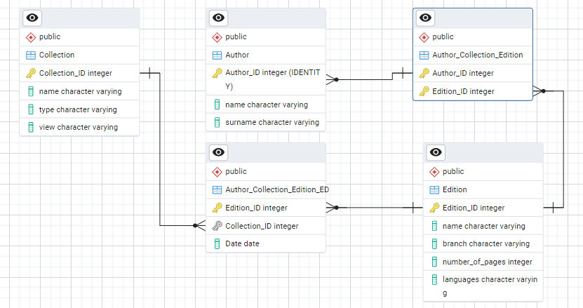

*Рис.4 Схема бази даних у pgAdmin4*

***Створені таблиці:***

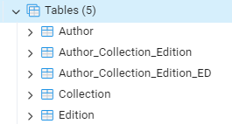

**Author**

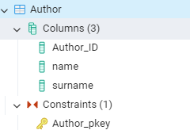

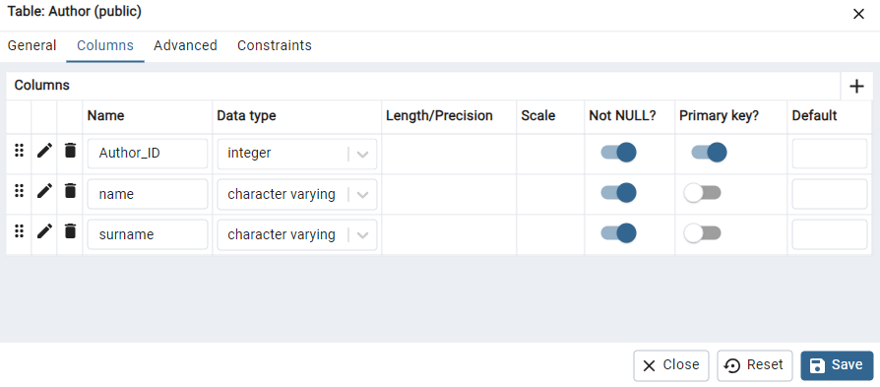

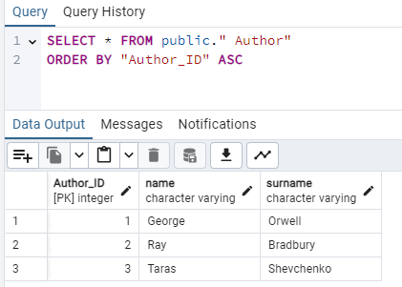

**Collection**

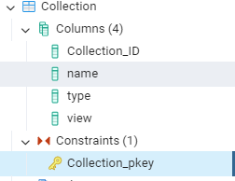

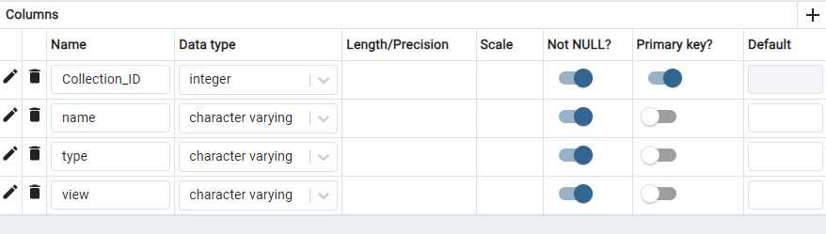

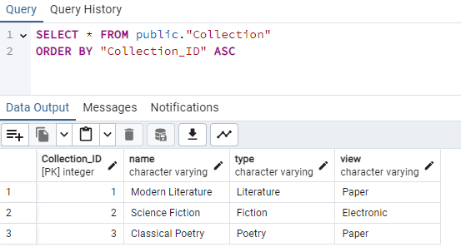

**Edition**

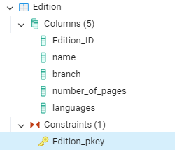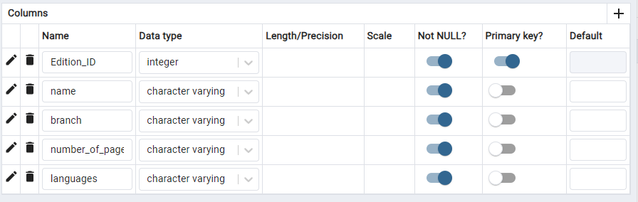

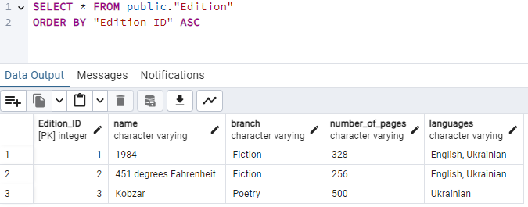

**Author_Collection_Edition**

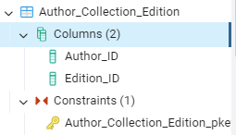

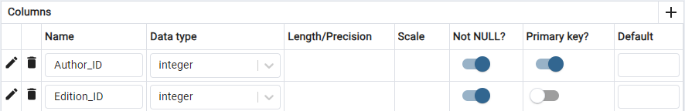

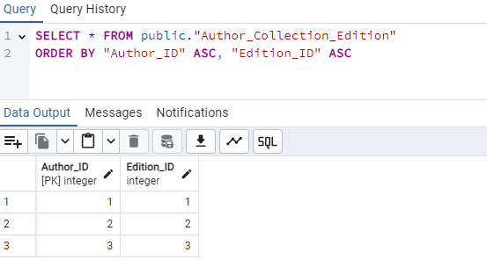

**Author_Collection_Edition_ED**

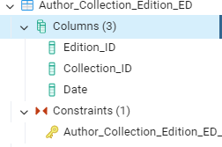

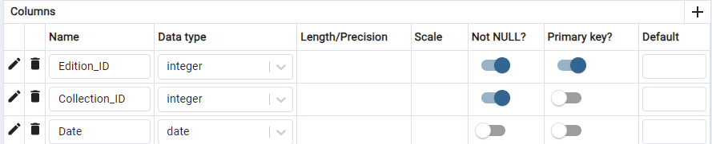

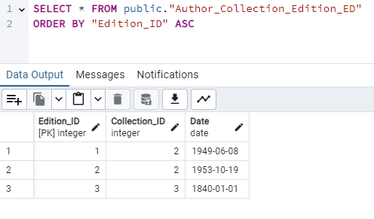

ГІТ: <https://github.com/VADIMSAIUK/project_bd_lab1>